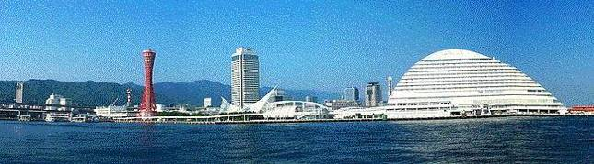
ＷＩＮＤ ＯＦ ＫＯＢＥ！
神戸運輸監理部情報
令和４年９月１日 国土交通省 神戸運輸監理部
第７７３号

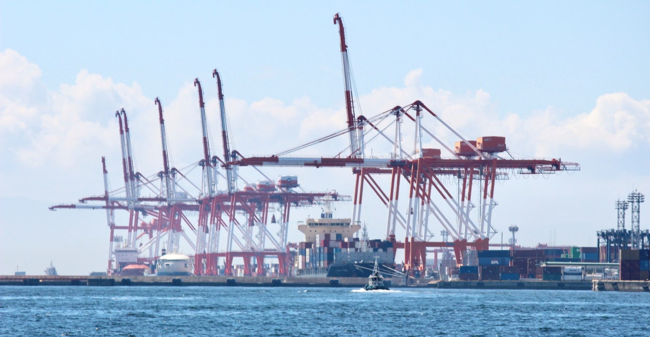

神戸港の
コンテナヤードと船舶
フォトミュージアム
神戸運輸監理部 広報編集
サブタイトル「WIND OF KOBE！」は、湧き起こる風の清新さをイメージしています

今月の監理部情報・目次

◆人と環境にやさしい乗り物 ”バス” を学ぶ
～西脇市で「交通環境教室」～・・・・・・２
◆主要業務指標・・・・・・・・・・・・・・・・・・４
◆船員職業紹介状況・・・・・・・・・・・・・・・・５
◆倉庫業の新規登録、変更登録（新設）・ ・・・・・・６
◆９月の行事予定・・・・・・・・・・・・・・・・・７
◆８月の記者発表状況・・・・・・・・・・・・・・・８

◆ 人と環境にやさしい乗り物 ”バス” を学ぶ～西脇市で「交通環境教室」～
神戸運輸監理部では、令和４年７月２８日（木）、神姫バス（株）西脇営業所で、西脇市、加東市周辺の自治体の小学生を対象に「交通環境教室」を開催しました。
この教室は、次世代の環境問題を担う子どもたちに、バスが「人と環境にやさしい乗り物」であることを理解してもらい、自発的に人や環境にやさしい行動を選択できる人材を育てるとともに、バスの乗降体験を通じて公共交通について関心を持ってもらい、利用促進につなげていくことを目的に開催しているものです。

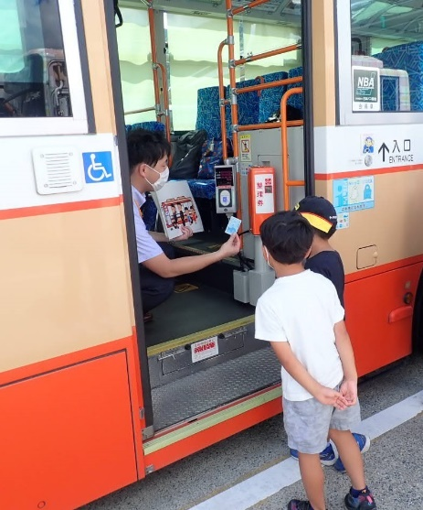
当日は、新型コロナウイルス感染症対策と熱中症予防対策を講じたうえで、小学生１１名、保護者７名の参加がありました。
まず、神戸運輸監理部交通みらい室より、実際に西脇市内を運行しているワンステップバスの車内において、バスが「人と環境にやさしい乗り物」であることについて、紙芝居形式でわかりやすく説明しました。
次に神姫バス（株）の担当者の方から、ＩＣカードを使った乗車・降車体験、バス前方の運転手から死角となって見えないところなどの様子を実際に体験するとともに、乗車マナーについて学びました。
あわせて、車内にある手すりについて、高齢者等が車内を移動しやすいように配置されていることや、手すりの位置がわかりやすい「オレンジ色」になっていること、次の停留所で降りることを運転士に知らせる「とまります」のボタンが車内のいろいろな場所にあることなど、バスの設備について工夫がされていること
ＩＣカードで乗車体験
について、学びを深めました。
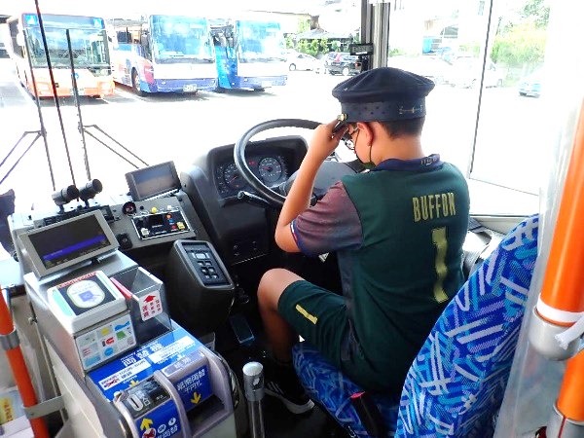
その後、バスのエンジンの見学や車いすを使用している方が乗車時に乗りやすくなるように、停留所などでバスを乗降客の方へ少し傾ける「ニーリング」の実演、運転席での記念撮影など、普段では見ることや体験をすることができない内容に小学生たちは目を輝かせていました。

運転席にすわってみました
参加した小学生たちの感想です。
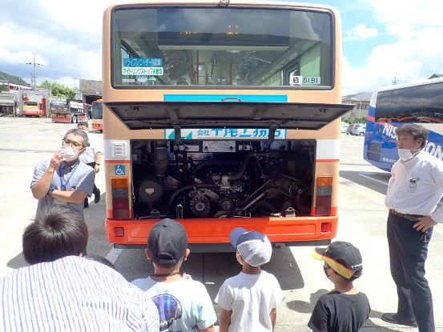
・バスは地球にやさしいことがわかった。
・クルマから出るガスは地球を暖め、シロクマさん
の住む場所がなくなっていることを初めて知った
・ルールを守ってのりたい。
・車いすでバスにのるときスロープが入口の思って
いなかったところから出てきて、びっくりした。
・ドアがあいたら、バスがひくくなった。
・エンジンが想像以上に大きかったこと、のりやす
いようにかたむくこと、車いすの方のスロープがあ
エンジンは大きかった！
ることが心に残った。
・はじめてバスにのれてよかった。

神戸運輸監理部では、今後も「人と環境にやさしいバス」をはじめとした公共交通機関の利用促進につながる取り組みを積極的に行い、交通運輸の分野からの地球温暖化防止を進めていきます。
（企画推進本部 交通みらい室）

◆ 主要業務指標

（ 令和４年８月 ）
 |  |  |  | 実 績 | 前年同月比
１．管内発着フェリー・旅客船方面別輸送量  （令和４年６月分） | 九 州  方 面 |  | 旅 客 | ２５，０１１人 | １８６．４％
 |  |  | 車 両 | ２７，９６１台 | １３４．０％
 | 淡路四国  方 面 |  | 旅 客 | ７６，８７７人 | １２８．２％
 |  |  | 車 両 | １７，６７３台 | １１６．３％
２．神戸港起点遊覧船乗船者数  （令和４年６分） | 総 数 |  |  | ２２，４６４人 | ６４０．５％
 |  | 内：ﾚｽﾄﾗﾝｼｯﾌﾟ |  | １０，３４４人 | ９８１．４％
３．神戸港内貿貨物量【速報値】  （令和４年３月分） | 純内貿貨物量  （ﾌｪﾘｰ貨物除く） |  |  | ６７６千㌧ | ９５．５％
 | 中継貨物量 |  |  | ６５８千㌧ | １０５．４％
４．神戸港コンテナ船入港隻（令和４年３月分） |  |  |  | ３０２隻 | ９０．４％
５．神戸港外貿コンテナ貨物取扱量【速報値】  （令和４年３月分） | 総 量 |  |  | １９８，２３６TEU | １０６．３％
 |  | 内：ﾄﾗﾝｼｯﾌﾟ貨物 |  | ３２９TEU | ２１．１％
６．神戸港港湾労働者数【速報値】  （令和４年７月末現在） | 総 数 |  |  | ５，４６８人 | １００．１％
 |  | 内：船 内 |  | １，２２５人 | １００．５％
 |  | 内：沿 岸 |  | ３，４４７人 | １００．３％
７．神戸市内倉庫貨物入庫量  （令和４年６月分） | 普通倉庫 |  |  | ４５７ 千㌧ | １０５．０ ％
 | 冷蔵倉庫 |  |  | １０２ 千㌧ | １０４．２ ％
８．神戸市内倉庫貨物保管残高  （令和４年６月分） | 普通倉庫 |  |  | ９２５ 千㌧ | １０４．８ ％
 | 冷蔵倉庫 |  |  | １８１ 千㌧ | １０３．２ ％
（注）①３．の中継貨物量は､神戸港輸入貨物を国内他港へ移出したもの及び神戸港輸出貨物で国内他港から移入したものである｡
②５．のトランシップ貨物は､外航船で輸送して来た貨物を神戸港で他の外航船に積み替えて輸送したものである｡
③３．４．５．の資料出所は､神戸市港湾局であり､６．の資料出所は､神戸公共職業安定所神戸港労働出張所である｡
④７．８．の資料出所は、兵庫県倉庫協会及び兵庫県冷蔵倉庫協会である。

（総務企画部物流施設対策官、海事振興部旅客課、貨物・港運課）

◆ 船員職業紹介状況（令和４年７月）

最近３か月間の船員職業紹介実績表 （単位：人）
 | 月 別 | 令和４年５月 | 令和４年６月 | 令和４年７月
区 分
合 計 | 求人数 | ３７ | ４７ | ２９
 | 求職数 | １６ | １４ | １６
 | 求職者成立数 | ９ | ４ | ３
外 航 船 | 求人数 | ０ | ４ | ０
 | 求職数 | ０ | ０ | ４
 | 求職者成立数 | ０ | １ | ０
内 航 船  （旅客船を含む） | 求人数 | ３０ | ３３ | ２６
 | 求職数 | １０ | １２ | １１
 | 求職者成立数 | ８ | ３ | ３
その他船舶  （曳船・作業船等） | 求人数 | ６ | ７ | ３
 | 求職数 | ４ | ２ | １
 | 求職者成立数 | １ | ０ | ０
漁 船 | 求人数 | １ | ３ | ０
 | 求職数 | ２ | ０ | ０
 | 求職者成立数 | ０ | ０ | ０
有効求人倍率（倍） |  | １．８８ | ２．４３ | ２．４５

最近３か月間の船員の失業給付金支給実績
 | 月 別 | 令和４年５月 | 令和４年６月 | 令和４年７月
区 分
失業給付金受給者実数（人） |  | １０ | ６ | ９
失業給付金支給額 （千円） |  | ３，２８２ | １，４３５ | １，９７１
※失業給付金受給者実数とは、当月中に失業給付金を支給した者の実数である。

（海事振興部 船員労政課）

◆ 倉庫業の新規登録（令和４年７月）

【 事業者名 】氷上エンタプライズ株式会社
所在地 | 兵庫県丹波市氷上町氷上61番地 |  |  | 代表者 |  |  | 代表取締役 北野 隆行
倉庫の概要 | 倉庫の名称 | ENT倉庫
 | 類 別 | 一類倉庫 | 位 置 |  | 丹波市氷上町神郷字下布木224
 | 構 造 | 鉄骨造、角波鉄板スパンドレル張、ガルバリウム鋼板折板葺、平屋建
 | 面 積 | 457㎡ | 登録年月日 |  |  | 令和4年7月19日

◆ 倉庫業の変更登録（新設）（令和４年７月）

【 事業者名 】日本通運株式会社
所在地 | 東京都千代田区神田和泉町2番地 |  |  | 代表者 |  |  | 代表取締役社長 齋藤 充
倉庫の概要 | 倉庫の名称 | MCUD神戸西
 | 類 別 | 一類倉庫 | 位 置 |  | 神戸市須磨区弥栄台1丁目4番1
 | 構 造 | 鉄骨造、金属断熱サンドイッチパネル張、ガルバリウム鋼板二重折板葺、4階建（耐火建築物）
 | 面 積 | 12,931㎡ | 登録年月日 |  |  | 令和4年7月1日

【 事業者名 】NX・NPロジスティクス株式会社
所在地 | 大阪府摂津市東別府3-2-6 |  |  | 代表者 |  |  | 代表取締役社長、代表取締役会長 曽我部 敏雄、合屋 隆司
倉庫の概要 | 倉庫の名称 | 尼崎DC3倉庫
 | 類 別 | 一類倉庫 | 位 置 |  | 尼崎市西向島町231-2
 | 構 造 | 鉄筋コンクリート造一部鉄骨造、金属断熱パネル張、ガルバリウム鋼板折板二重葺、5階建（耐火建築物）
 | 面 積 | 11,561㎡ | 登録年月日 |  |  | 令和4年7月21日

◆ ９月の行事予定

日 程 | 行 事 （ 場 所 ） | 担 当 課
２日(金) | バリアフリー教室  （坊勢中学校） | 総務企画部  物流施設対策官
６日(火) | バリアフリー教室（座学）  （神南中学校） | 総務企画部  物流施設対策官
２２日(木) | 近畿地方交通政策審議会 神戸船員部会  （神戸第２地方合同庁舎） | 海事振興部  船員労政課
２７日(火) | バリアフリー教室（体験学習）  （神南中学校） | 総務企画部  物流施設対策官
２７日(火) | 令和４年度海事代理士試験  （神戸第２地方合同庁舎） | 海事振興部  旅客課

新型コロナウイルスの感染拡大防止のため、予定している行事を調整（中止または延期等）する可能性もございます。関係者の皆様にはご迷惑をお掛けいたしますが、ご理解のほどお願い申し上げます。
（総務企画部 総務課）

◆ ８月の記者発表状況

日程 | 発表事項 | 担当部課
１２日 | 令和４年度「モーダルシフト等推進事業費補助金」の応募案件について交付決定がされました。 | 企画推進本部  交通みらい室
１５日 | 神戸港バックヤードツアー【帆船「みらいへ」体験航海】 | 海事振興部  船員労政課
２９日 | 『大丈夫』 慣れと油断が事故まねく 安全確認初心忘れず  令和４年度 船員労働安全衛生月間スタート！ | 海上安全環境部  船員労働環境・  海技資格課
３１日 | 「旅客船の安全に関する通報窓口」を開設します！ | 海上安全環境部  運航労務監理官
― | 新型コロナウイルス感染者について（９件１１名） | 総務企画部  人事課
（総務企画部 広報対策官）

神戸運輸監理部マスコットキャラクター「こうべぇ」
手洗い・うがいを徹底していますか？
ボクも毎日やっているよ。
感染拡大を防ぐために、できることをひとつずつ続けていきましょう。

